Reporte Agregado - Fundo Zapallar
MONITOREO WES
Análisis consolidado de 8 puntos de monitoreo
Rango: 01-07-26 - 28-07-26
Generado: 28-07-26

RESUMEN EJECUTIVO AGREGADO
Puntos de monitoreo analizados: 8.
Consumo total agregado: 8.465,9 m³.
Consumo promedio por punto: 1.058,2 m³.
Total de alertas registradas: 37.

COMPARACIÓN DE CONSUMO POR PUNTO
Consumo acumulado de cada punto en el periodo (suma de todos los días analizados).
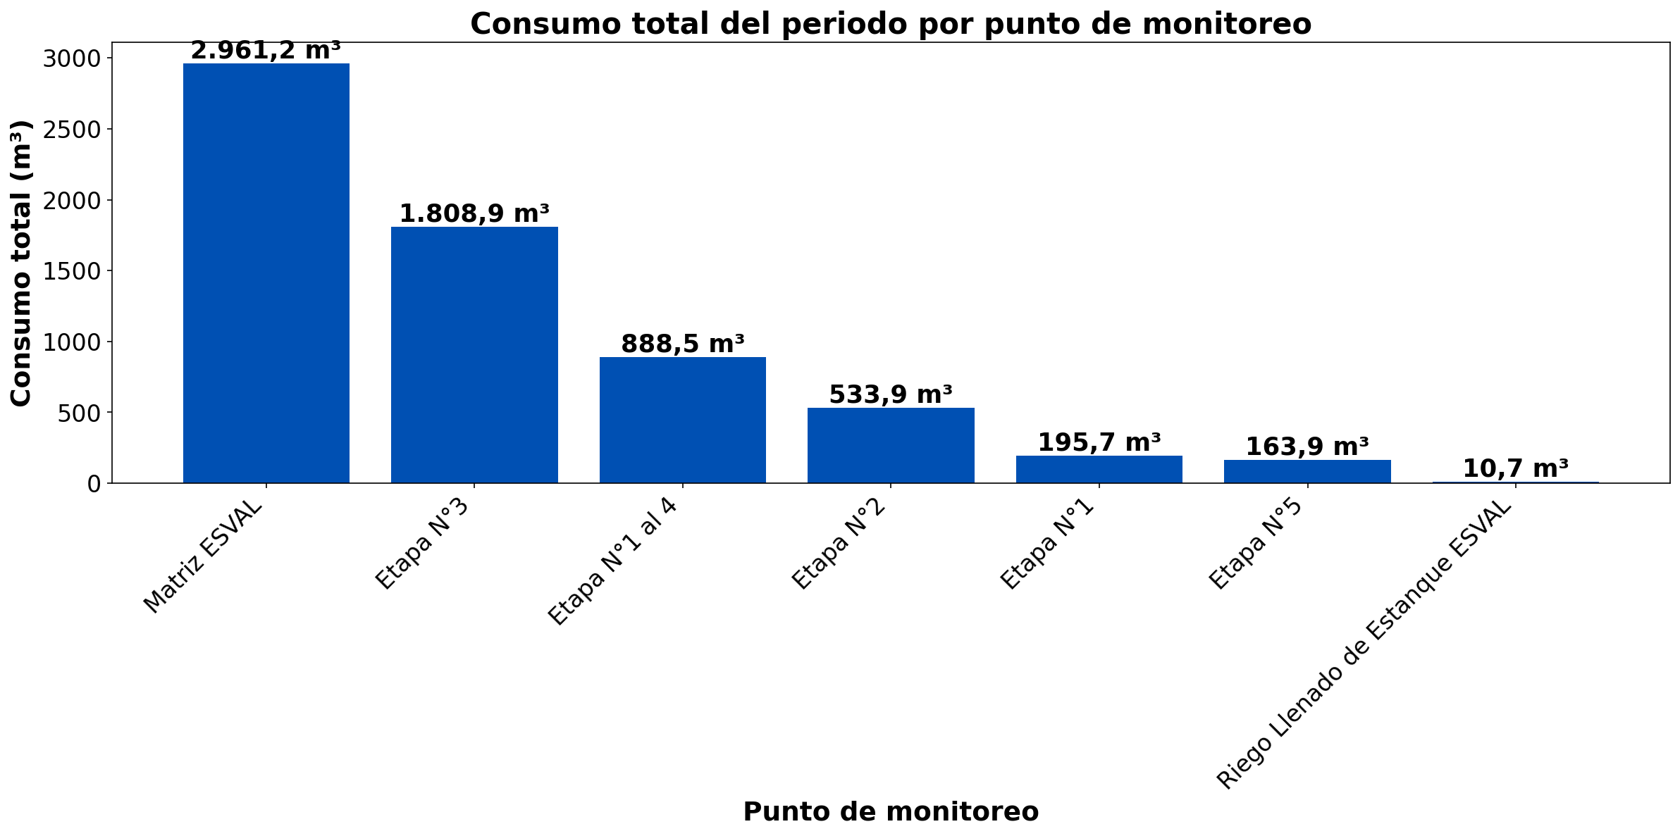

Fundo Zapallar registró un consumo total de 6.562,9 m³ en el periodo entre 7 puntos de monitoreo. Los de mayor demanda fueron: Matriz ESVAL (2.961,2 m³, 45,1 %), Etapa N°3 (1.808,9 m³, 27,6 %), Etapa N°1 al 4 (888,5 m³, 13,5 %). El menor consumo correspondió a Riego Llenado de Estanque ESVAL (10,7 m³, 0,2 % del total).

EVOLUCIÓN DEL CONSUMO DIARIO POR PUNTO
Gráficos de consumo total diario (m³) de cada día del periodo analizado, por punto de monitoreo.

MATRIZ ESVAL
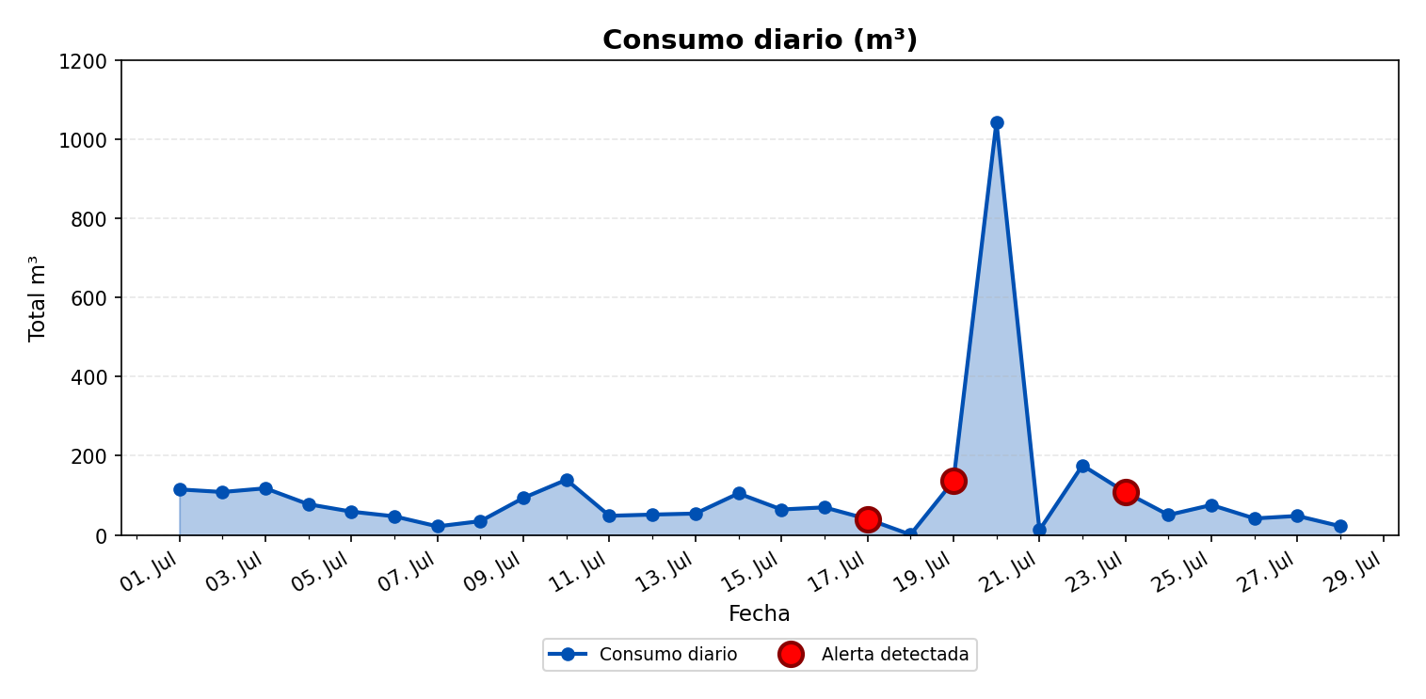

ALERTAS DETECTADAS EN EL GRÁFICO
Día | Hora | Tamaño de la alerta (m³/h)
17/07/2026 | 10:00 | 0,01
19/07/2026 | 15:00 | 0,01
23/07/2026 | 10:00 | 0,03

ESTANQUE INFERIOR
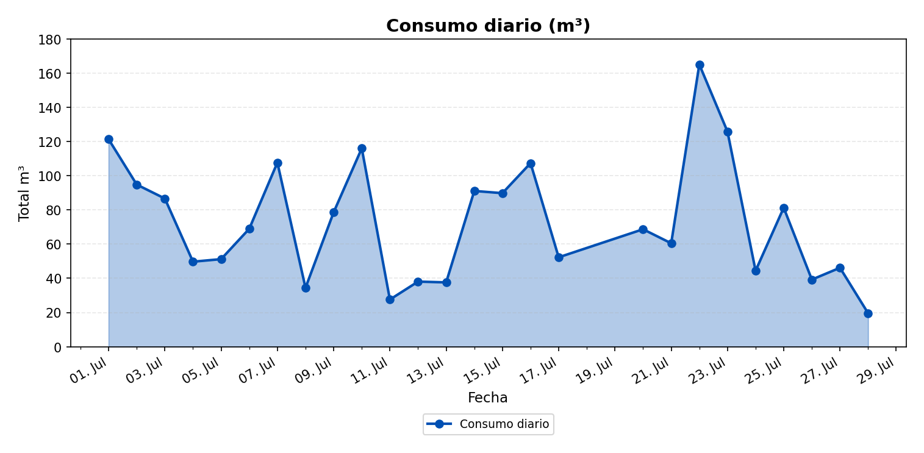

ETAPA N°5
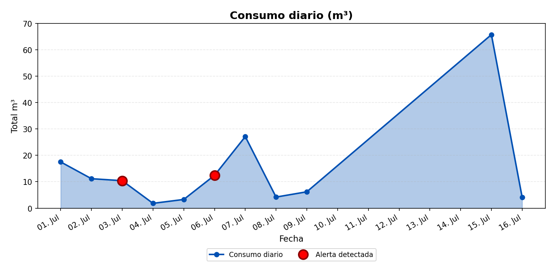

ALERTAS DETECTADAS EN EL GRÁFICO
Día | Hora | Tamaño de la alerta (m³/h)
02/07/2026 | 20:00 | 0,1
03/07/2026 | 03:00 | 0,3
06/07/2026 | 12:00 | 1
06/07/2026 | 16:00 | 0,8

ETAPA N°1 AL 4
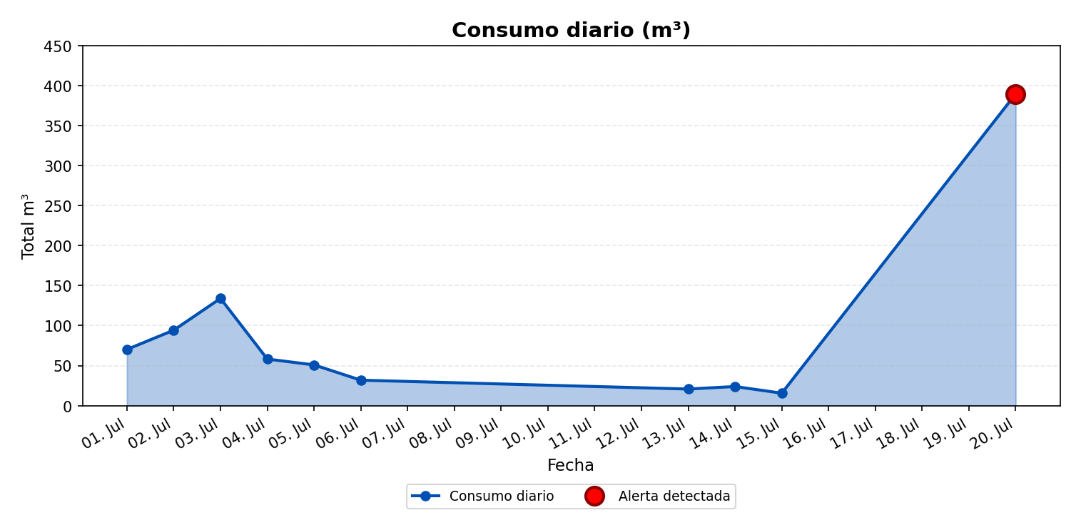

ALERTAS DETECTADAS EN EL GRÁFICO
Día | Hora | Tamaño de la alerta (m³/h)
20/07/2026 | 07:00 | 1,7

ETAPA N°1
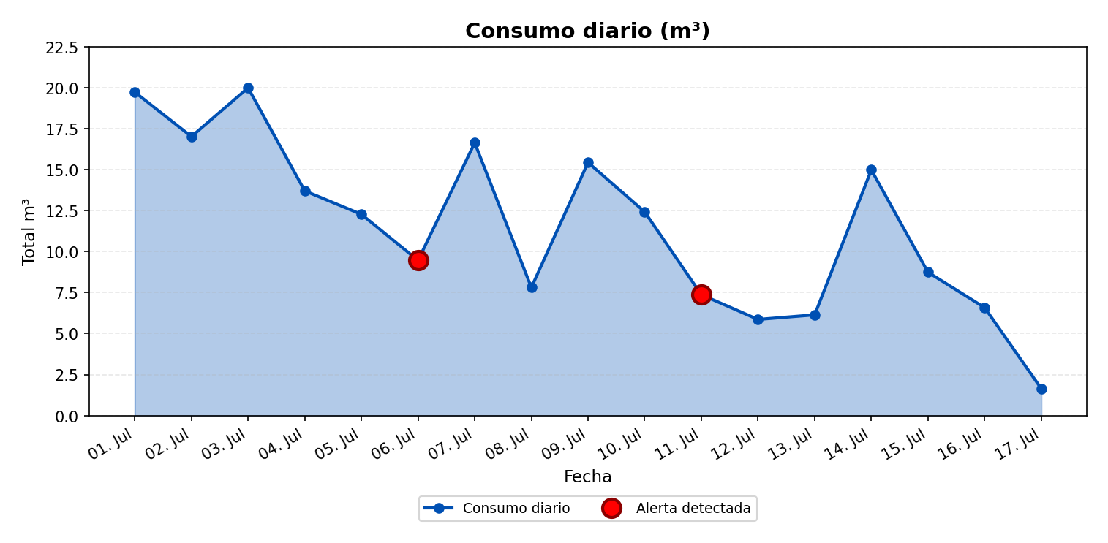

ALERTAS DETECTADAS EN EL GRÁFICO
Día | Hora | Tamaño de la alerta (m³/h)
06/07/2026 | 15:00 | 0,01
11/07/2026 | 11:00 | 0,02
11/07/2026 | 17:00 | 0,01

ETAPA N°2
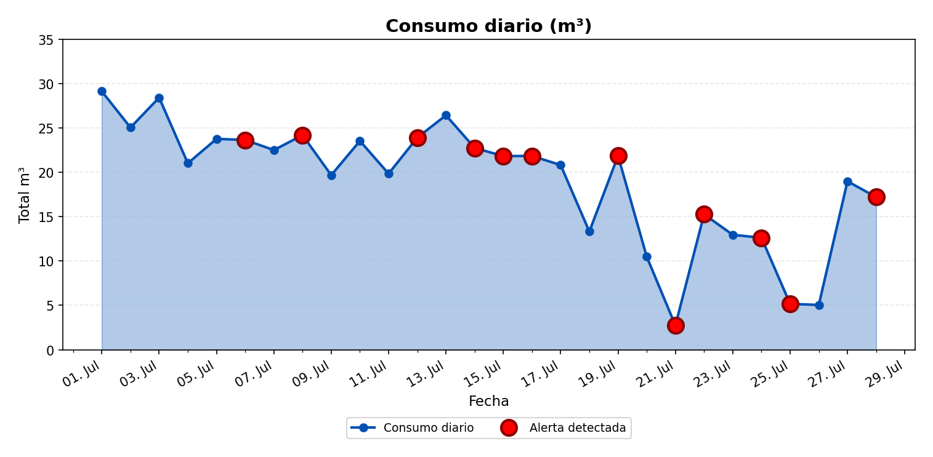

ALERTAS DETECTADAS EN EL GRÁFICO
Día | Hora | Tamaño de la alerta (m³/h)
06/07/2026 | 07:00 | 0,8
07/07/2026 | 21:00 | 0,76
12/07/2026 | 13:00 | 0,99
14/07/2026 | 14:00 | 1,09
15/07/2026 | 18:00 | 0,86
15/07/2026 | 20:00 | 0,83
15/07/2026 | 22:00 | 0,89
18/07/2026 | 20:00 | 0,64
19/07/2026 | 10:00 | 0,72
19/07/2026 | 18:00 | 0,7
21/07/2026 | 14:00 | 0,01
22/07/2026 | 16:00 | 0,49
23/07/2026 | 22:00 | 0,41
25/07/2026 | 12:00 | 0,23
28/07/2026 | 14:00 | 0,85

ETAPA N°3
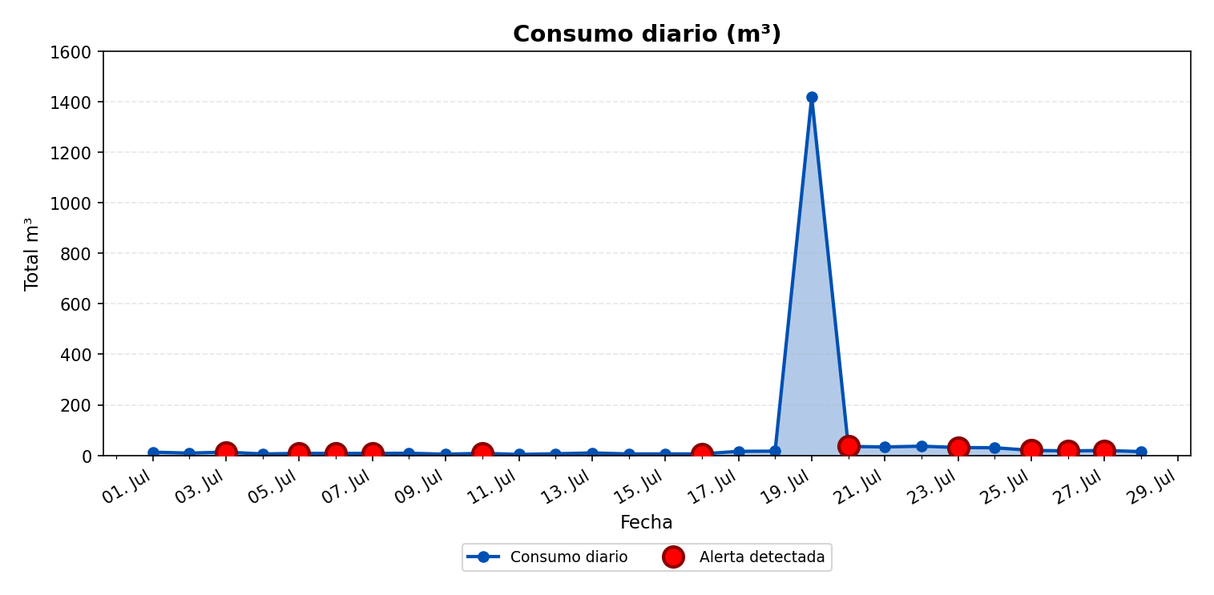

ALERTAS DETECTADAS EN EL GRÁFICO
Día | Hora | Tamaño de la alerta (m³/h)
03/07/2026 | 05:00 | 0,16
04/07/2026 | 20:00 | 0,22
06/07/2026 | 06:00 | 0,13
07/07/2026 | 13:00 | 0,47
10/07/2026 | 01:00 | 0,12
16/07/2026 | 03:00 | 0,14
20/07/2026 | 14:00 | 1,54
23/07/2026 | 06:00 | 1,15
24/07/2026 | 23:00 | 0,86
25/07/2026 | 22:00 | 0,8
27/07/2026 | 03:00 | 0,68

RIEGO LLENADO DE ESTANQUE ESVAL
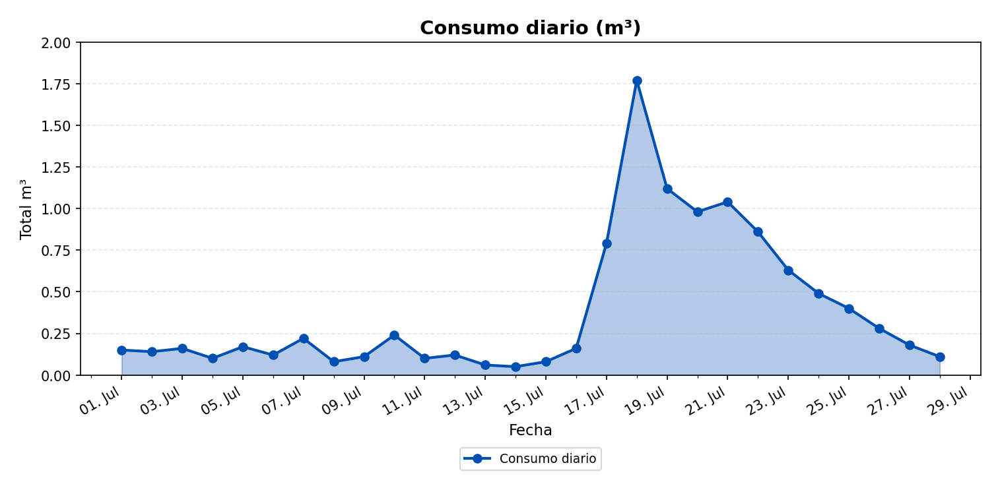

DÍA DE MAYOR CONSUMO DIARIO POR PUNTO
Para cada punto se identifica el día con mayor consumo acumulado del periodo y se muestra el perfil horario (m³/h) de ese día.

MATRIZ ESVAL — 20/07/2026
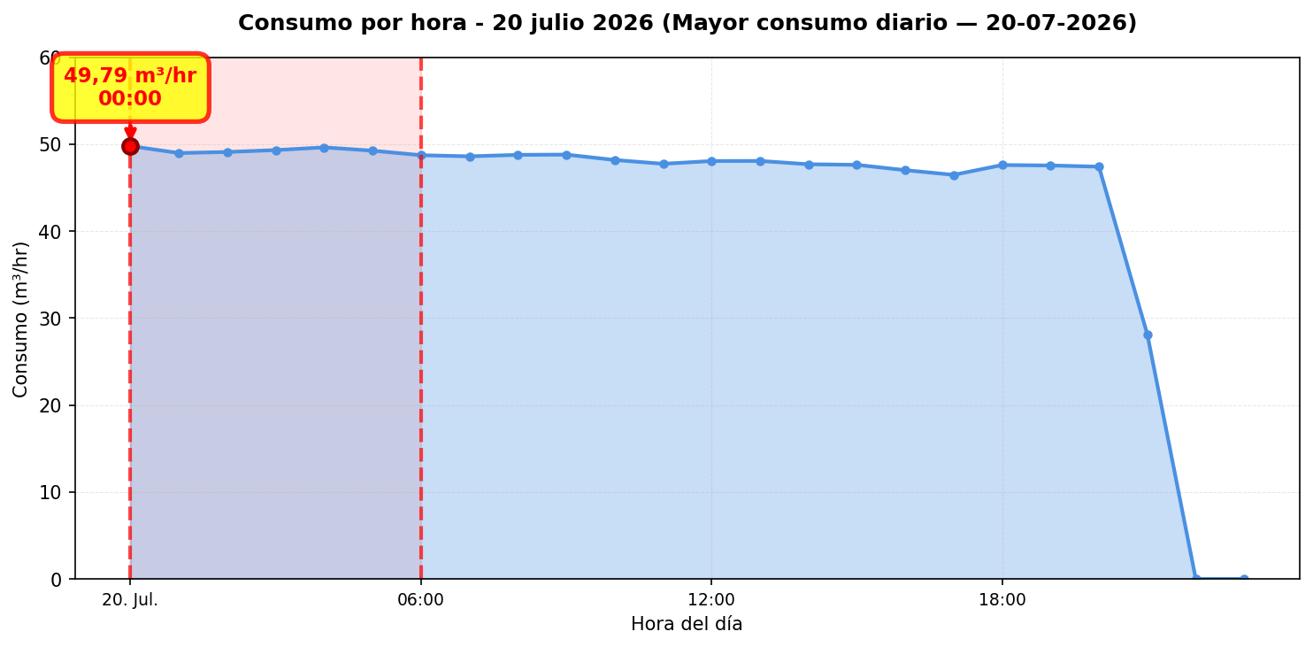
El día de mayor consumo diario en Matriz ESVAL fue el 20/07/2026 con 1042.7 m³ registrados, un 886 % por sobre el promedio diario del periodo (105.8 m³/día). Conviene revisar en terreno qué actividades o equipos explican el pico horario de ese día y si corresponde a operación programada o a un uso extraordinario de agua.

ESTANQUE INFERIOR — 22/07/2026
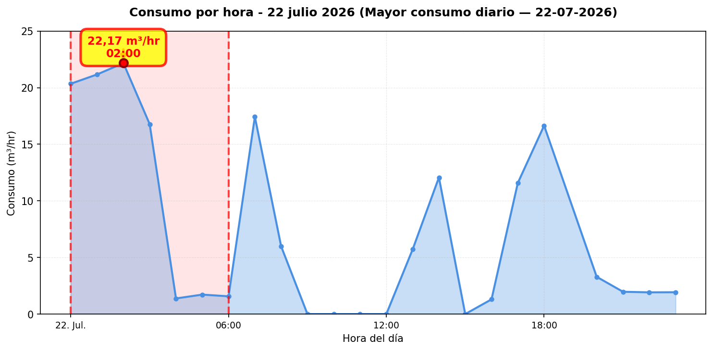
El día de mayor consumo diario en Estanque Inferior fue el 22/07/2026 con 165.0 m³ registrados, un 125 % por sobre el promedio diario del periodo (73.2 m³/día). Conviene revisar en terreno qué actividades o equipos explican el pico horario de ese día y si corresponde a operación programada o a un uso extraordinario de agua.

ETAPA N°5 — 15/07/2026
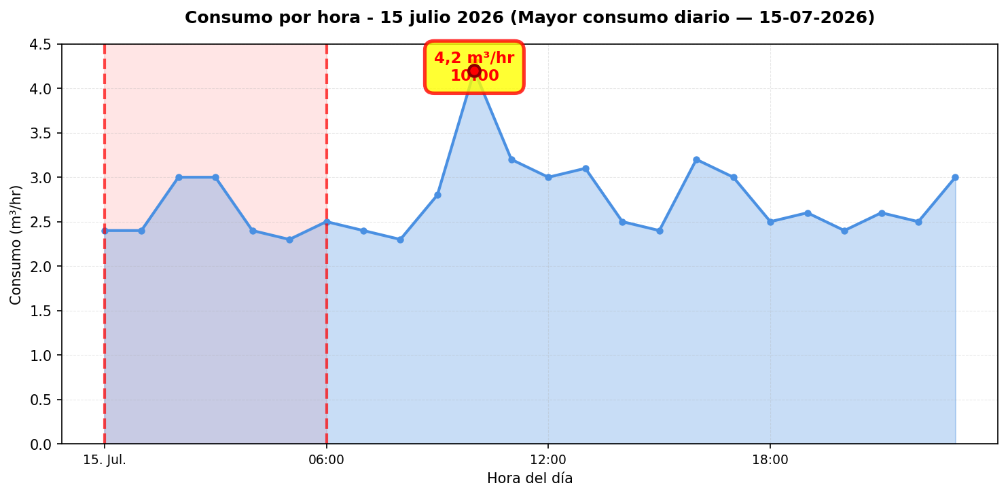
El día de mayor consumo diario en Etapa N°5 fue el 15/07/2026 con 65.7 m³ registrados, un 341 % por sobre el promedio diario del periodo (14.9 m³/día). Conviene revisar en terreno qué actividades o equipos explican el pico horario de ese día y si corresponde a operación programada o a un uso extraordinario de agua.

ETAPA N°1 AL 4 — 20/07/2026
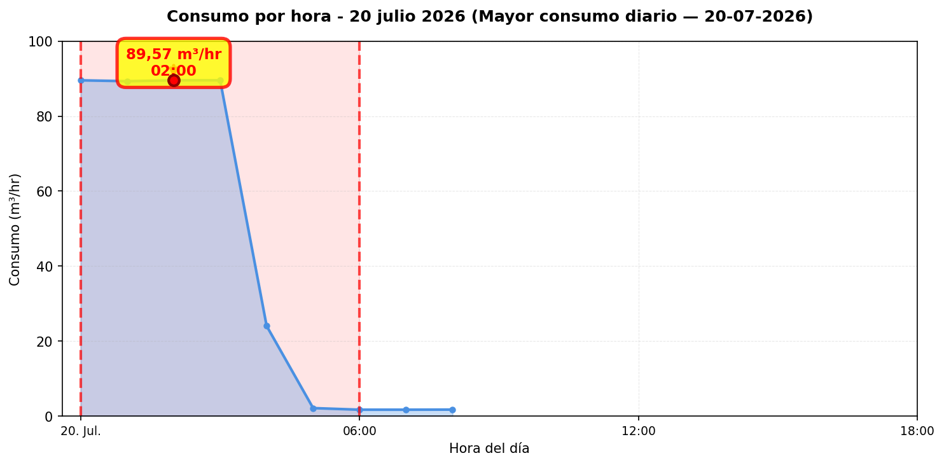
El día de mayor consumo diario en Etapa N°1 al 4 fue el 20/07/2026 con 389.3 m³ registrados, un 338 % por sobre el promedio diario del periodo (88.9 m³/día). Conviene revisar en terreno qué actividades o equipos explican el pico horario de ese día y si corresponde a operación programada o a un uso extraordinario de agua.

ETAPA N°1 — 03/07/2026
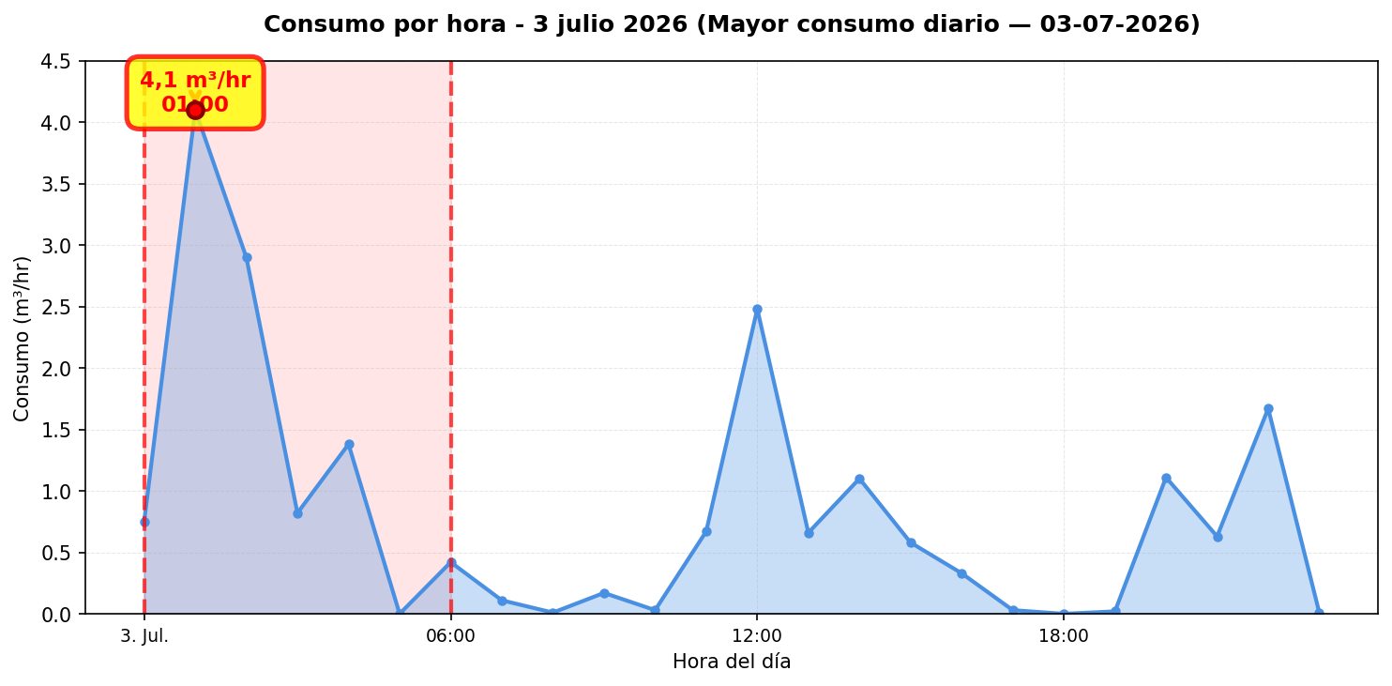
El día de mayor consumo diario en Etapa N°1 fue el 03/07/2026 con 20.0 m³ registrados, un 74 % por sobre el promedio diario del periodo (11.5 m³/día). Conviene revisar en terreno qué actividades o equipos explican el pico horario de ese día y si corresponde a operación programada o a un uso extraordinario de agua.

ETAPA N°2 — 01/07/2026
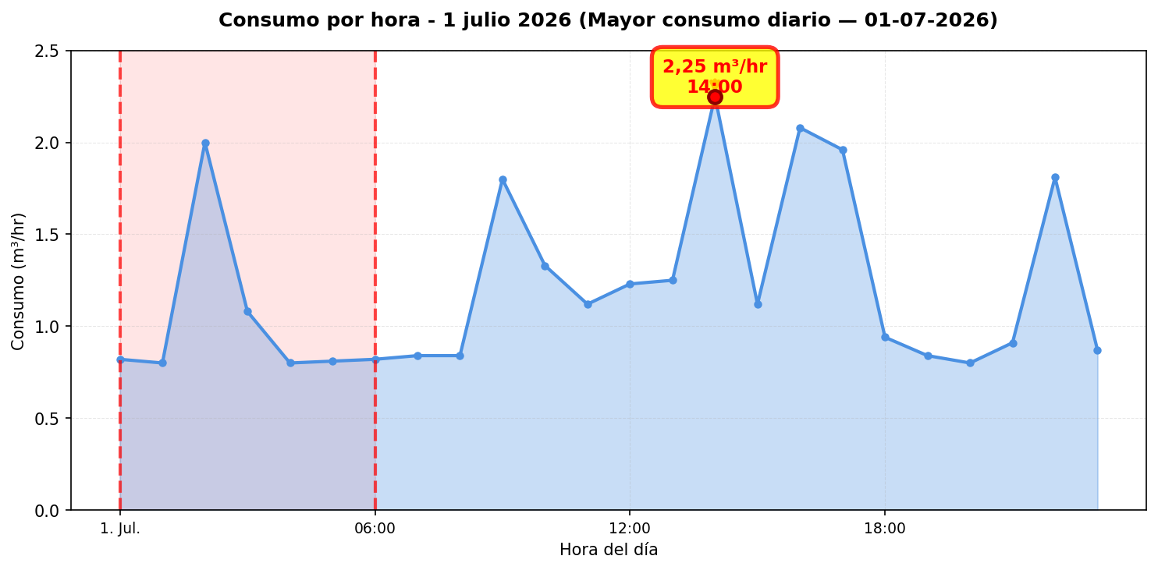
El día de mayor consumo diario en Etapa N°2 fue el 01/07/2026 con 29.1 m³ registrados, un 53 % por sobre el promedio diario del periodo (19.1 m³/día). Conviene revisar en terreno qué actividades o equipos explican el pico horario de ese día y si corresponde a operación programada o a un uso extraordinario de agua.

ETAPA N°3 — 19/07/2026
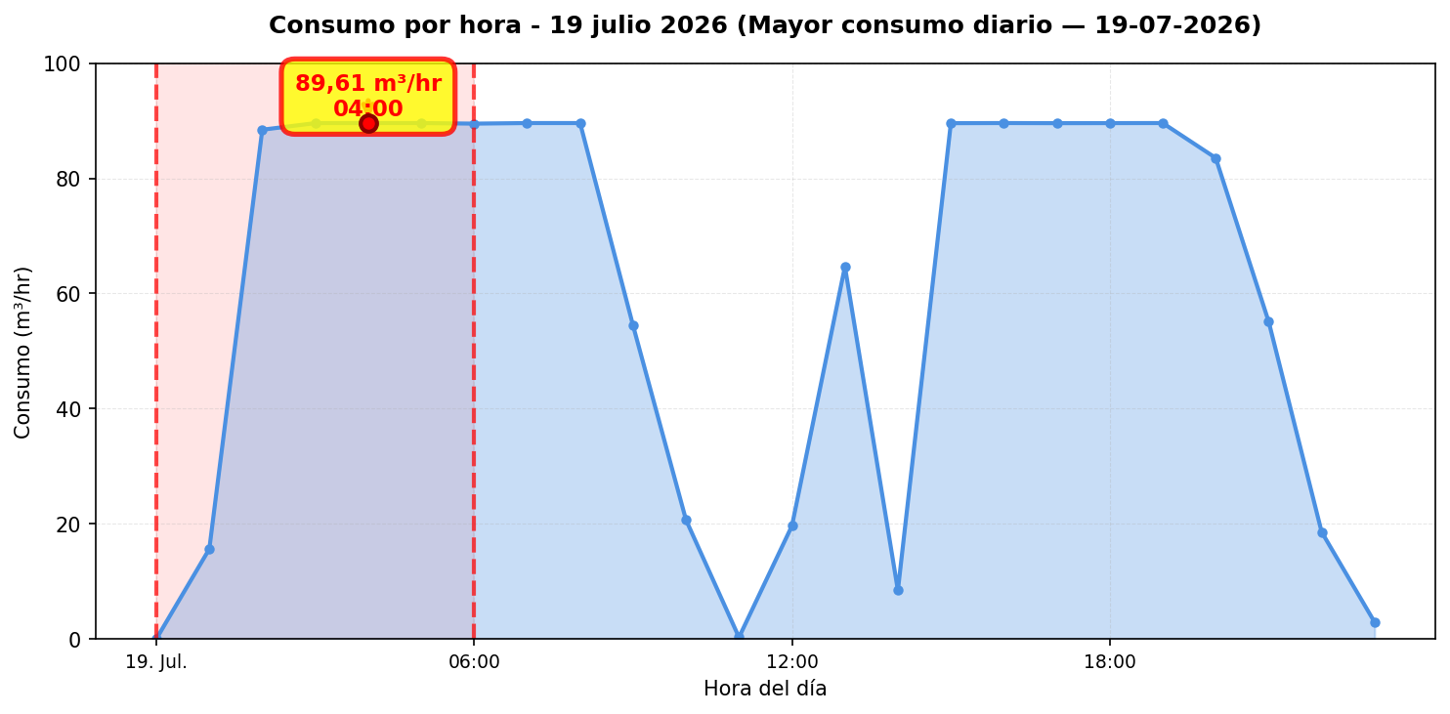
El día de mayor consumo diario en Etapa N°3 fue el 19/07/2026 con 1417.9 m³ registrados, un 2095 % por sobre el promedio diario del periodo (64.6 m³/día). Conviene revisar en terreno qué actividades o equipos explican el pico horario de ese día y si corresponde a operación programada o a un uso extraordinario de agua.

RIEGO LLENADO DE ESTANQUE ESVAL — 18/07/2026
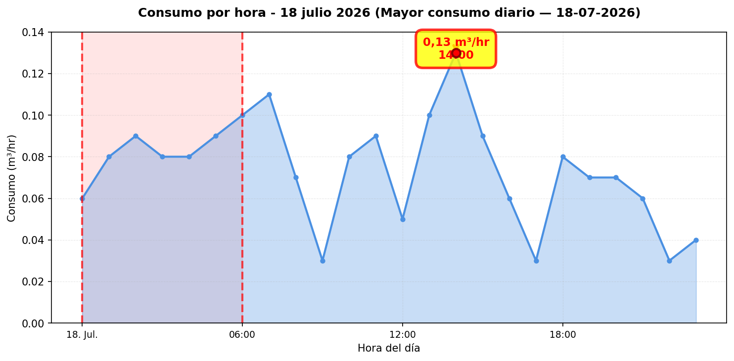
El día de mayor consumo diario en Riego Llenado de Estanque ESVAL fue el 18/07/2026 con 1.8 m³ registrados, un 363 % por sobre el promedio diario del periodo (0.4 m³/día). Conviene revisar en terreno qué actividades o equipos explican el pico horario de ese día y si corresponde a operación programada o a un uso extraordinario de agua.

RESUMEN POR PUNTO DE MONITOREO

MÉTRICAS POR PUNTO
Ranking | Dispositivo | Consumo total (m³) | Número de alerta | Consumo nocturno | Costo nocturno (CLP)
1 | Matriz ESVAL | 2.961,2 | 3 | 1.000,1 m³  (24 días, 85,7%) | $1.247.175
2 | Estanque Inferior | 1.903 | 0 | 732,9 m³  (25 días, 96,2%) | $913.939
3 | Etapa N°3 | 1.808,9 | 11 | 563,5 m³  (28 días, 100%) | $702.697
4 | Etapa N°1 al 4 | 888,5 | 1 | 651,7 m³  (10 días, 100%) | $812.682
5 | Etapa N°2 | 533,9 | 15 | 142,8 m³  (27 días, 96,4%) | $178.097
6 | Etapa N°1 | 195,7 | 3 | 79,9 m³  (17 días, 100%) | $99.648
7 | Etapa N°5 | 163,9 | 4 | 31,4 m³  (7 días, 63,6%) | $39.136
8 | Riego Llenado de Estanque ESVAL | 10,7 | 0 | 3,1 m³  (25 días, 89,3%) | $3.803
 | TOTAL | 8.465,9 | 37 | 3.205,4 m³ | $3.997.176

ANÁLISIS DE CONSUMOS NOCTURNOS
Horario nocturno considerado: Se define como consumo nocturno el volumen medido entre las 00:00 y las 06:59 (hora Chile), es decir 7 horas por cada día del periodo. El total nocturno es la suma de esas horas en todos los días con datos — no se extrapola ni proyecta a 30 días.
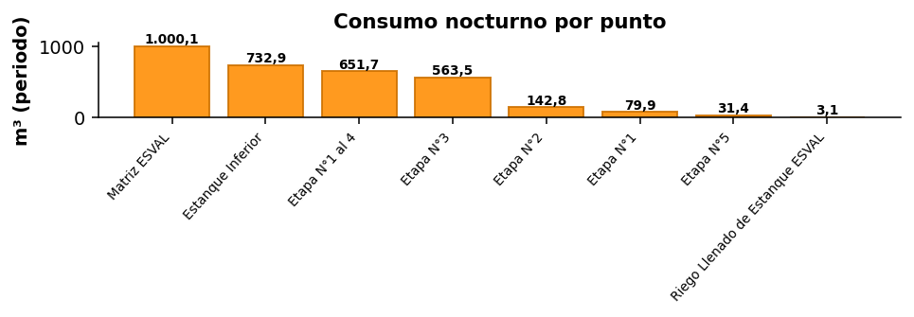
DETALLE POR PUNTO
Punto | m³ nocturnos | Días 00–06:59 | Costo (CLP)
Matriz ESVAL | 1.000,1 | 24 | $1.247.175
Estanque Inferior | 732,9 | 25 | $913.939
Etapa N°1 al 4 | 651,7 | 10 | $812.682
Etapa N°3 | 563,5 | 28 | $702.697
Etapa N°2 | 142,8 | 27 | $178.097
Etapa N°1 | 79,9 | 17 | $99.648
Etapa N°5 | 31,4 | 7 | $39.136
Riego Llenado de Estanque ESVAL | 3,1 | 25 | $3.803
Total Fundo Zapallar (periodo): | 3.205,4 |  | $3.997.176
CONCLUSIÓN — CONSUMO NOCTURNO
Durante los 28 días del periodo, Fundo Zapallar registró un total de 3.205,4 m³ en horario nocturno (Matriz ESVAL (1.000,1 m³), Estanque Inferior (732,9 m³), Etapa N°1 al 4 (651,7 m³) y 820,7 m³ en los demás puntos), equivalente a $3.997.176 al precio de referencia del servicio. Ese volumen corresponde a agua consumida en madrugada cuando la operación debería ser mínima; un sistema de monitoreo y regulación WES permite detectar y reducir esos caudales, mejorando el control del recurso y el costo asociado.

